报告编号:

原 始 记 录

产品名称：
型号规格：
受检单位：
检验类型：
承接部门：

中国汽车工程研究院股份有限公司检测中心

电气电子部件辐射抗扰度（带状线法）检测记录表
检验地点 |  |  |  | 检验日期
温 度 | ºC |  |  | 湿 度 |  | %RH
项 目 | 辐射抗扰度（带状线法）
检验依据 | GB/T 33014.5-2016 《道路车辆 电气/电子部件对窄带辐射电磁能的抗扰性试验方法 第5部分：带状线法》  ISO 11452-5:2002Road vehicles — Component test methods for electrical disturbances from narrowband radiated electromagnetic energy —Part 5:Stripline
样品名称 |  | 样品型号 |  |  | 样品编号
测试设备 | 规格型号 | 仪器编号 | 制造厂 |  | 有效期 |  | 计量单位
信号发生器 | SMB100A | ZDC002 | 信号发生器
功率放大器 | 250W1000A | ZDC010-4 | 功率放大器
功率放大器 | BSA 0125-250 | ZDC010-3 | 功率放大器
功率计 | NRP2 | ZDC010-14 | 功率计
功率探头 | NRP-Z91 | ZDC010-15 | 功率探头
功率探头 | NRP-Z91 | ZDC010-16 | 功率探头
电场探头 | RSS1018A | ZDC010-26 | 电场探头
150mm带状线 | SR50-1000 | ZDC010-42 | 150mm带状线
人工电源网络 | ESH3-Z6 | ZDC001-4 | 人工电源网络
人工电源网络 | ESH3-Z6 | ZDC001-5 | 人工电源网络
机械式温湿度计 | —— | —— | 机械式温湿度计
钢卷尺 | —— | —— | 钢卷尺
数字万用表 | —— | —— | 数字万用表
屏蔽室1 | —— | ZDC021-3 | 屏蔽室1
样品状态检查
试验前/后仪器设备功能检查
备 注

检验结果记录表
试验电压 |  | 样品工作状态
场强(V/m) | 频率范围 | 步进 | 驻留时间(s) | 调制方式 |  | DUT放置位置
部件运行状态

部件实验条件 | 测试过程中被测物的运行状态 |  |  |  | 判定准则
待机模式
典型工况

负责人： 检验员：

附录一 试验过程图

抗扰度等级
附录二 测试布置图
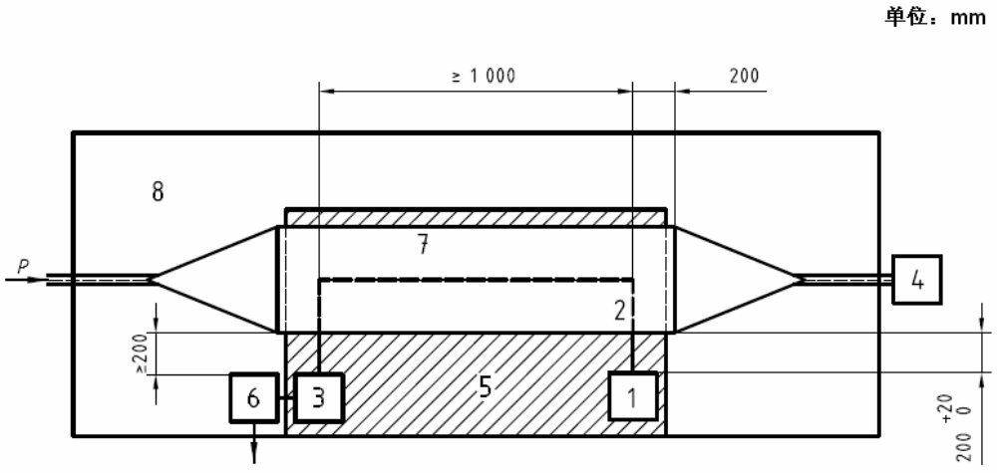
1 DUT | 4 终端电阻 | 7 有效导体
2 线束 | 5 绝缘基座（εr≤1.4） | 8 接地平面
3 外围设备 | 6 人工网络

附录三 测试照片

附录四 样品信息
产品名称 | 型号 | 商标 | 标称电压（V）
样品照片

负责人： 检验员：

